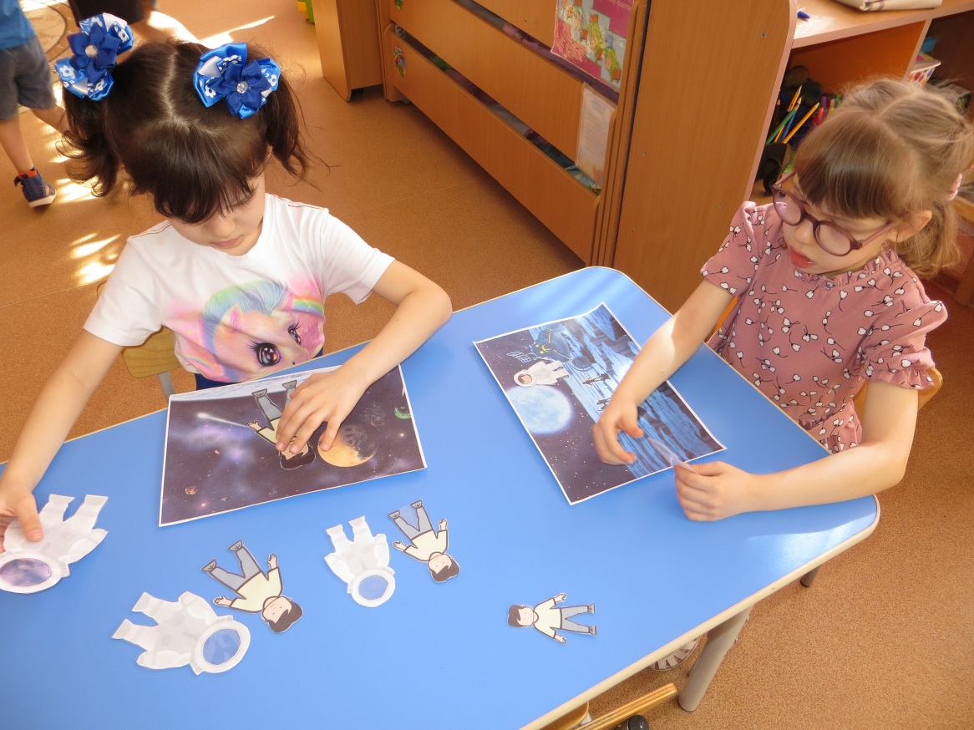

МДОАУ «Детский сад № 60»
«Играем в космос»
Группа компенсирующей направленности с нарушением слуха, с нода.
Воспитатель: Адушева Н.И.

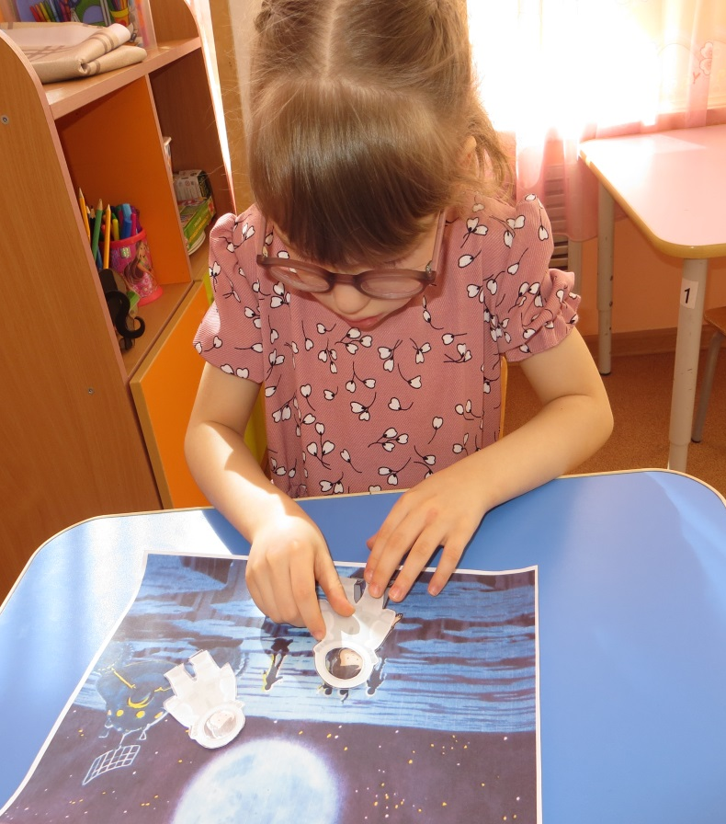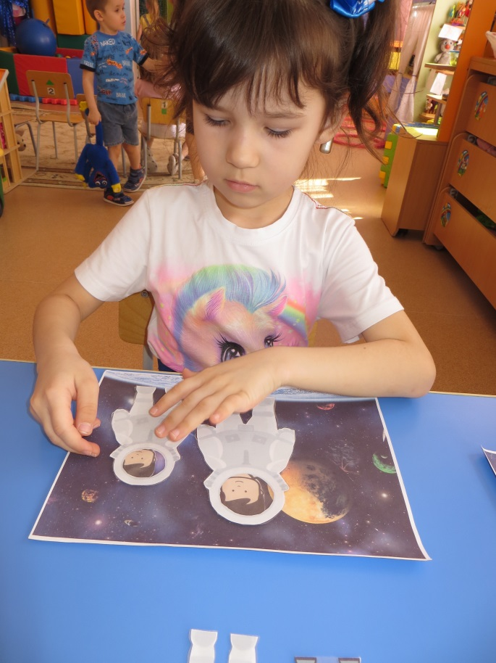
МДОАУ «Детский сад № 60»
«Играем в космос»
Группа компенсирующей направленности с нарушением слуха, с нода.
Воспитатель: Адушева Н.И., Ойцева И.В.
